Título de la materia: | Matemáticas
Nivel: | Bachillerato 1 | Opción: | C
Nombre: |  | Grupo:
Evaluación: |  | N.º:
Calificación: |  | Fecha:

Ejercicio nº 1.-

Halla los lados y los ángulos de este triángulo:

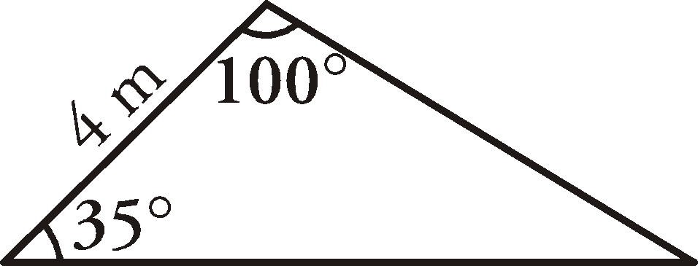

Solución:

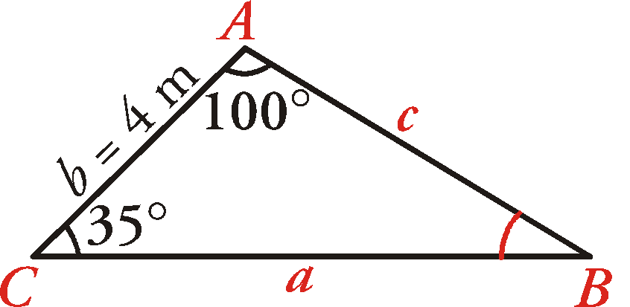

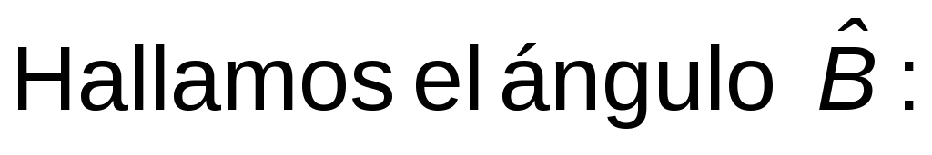

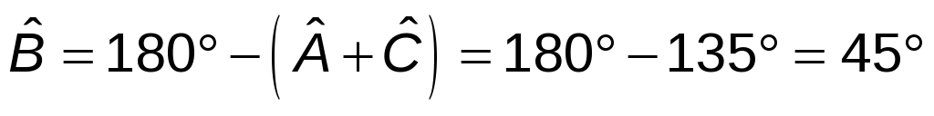

Con el teorema de los senos hallamos los lados a y c:

Por tanto:

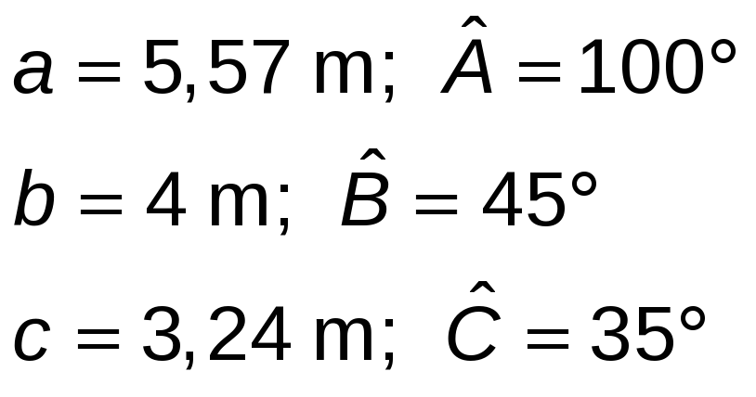

Ejercicio nº 2.-

Dos barcos salen de un puerto a la misma hora con rumbos distintos, formando un ángulo de 110°. Al cabo de 2 horas, el primer barco está a 34 km del punto inicial y el segundo barco, a 52 km de dicho punto. En ese mismo instante, ¿a qué distancia se encuentra un barco del otro?

Solución:

Hallamos la distancia, x, aplicando el teorema del coseno:

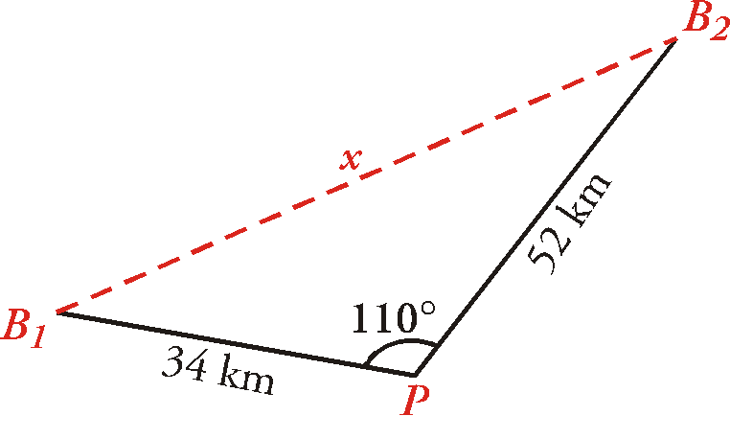

x² = 34² + 52² − 2 · 34 · 54 · cos 110°

x² = 1156 + 2 704 + 1 255,9

x² = 5 115,9

x = 71,53 km

Por tanto, la distancia entre los dos barcos es de 71,53 km.

Ejercicio nº 3.-

Queremos hallar la distancia entre dos árboles que se encuentran en la orilla opuesta de un río, respecto al punto en el que nos encontramos. Para ello, tomamos las medidas que aparecen en la figura.

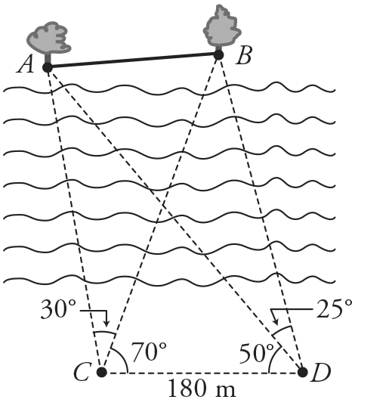

Solución:

‒

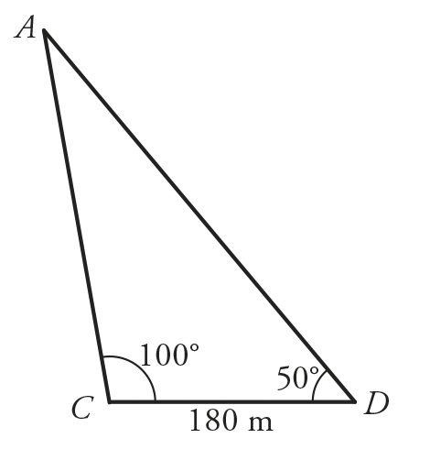

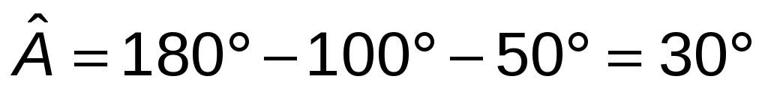

Por el teorema de los senos:

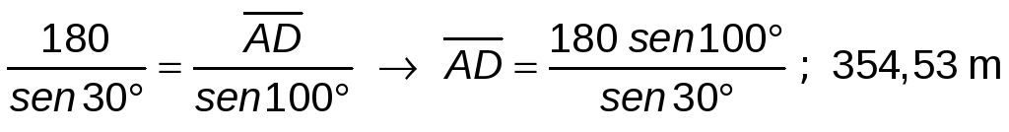

‒

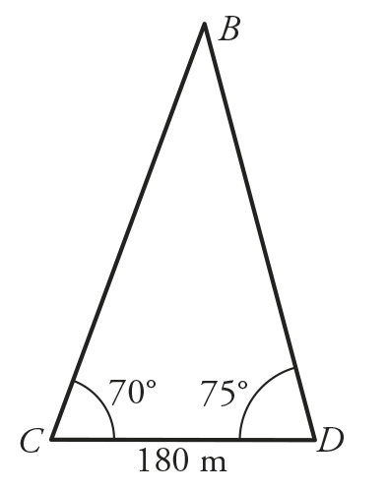

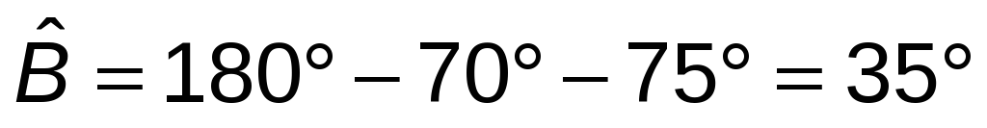

Por el teorema de los senos:

